【随机数】

一、选择题

1.以下这条命令的作用是？（ ）

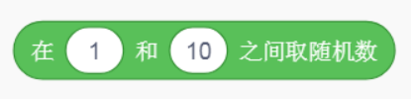

A. 产生1－10之间的随机整数，但不能等于1或10

B. 产生1－10之间的随机整数，但不能等于1

C. 产生1－10之间的随机整数，但不能等于10

D. 产生1－10之间的随机整数，但不能产生小数

2.下面积木所得的结果是? （ ）

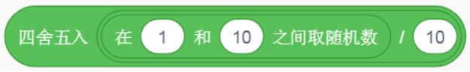

A. 产生随机数0和1，而且出现0的机会比1大

B. 产生随机数0和1，而且出现1的机会比0大

C. 产生1和10随机整数

D. 产生1和10随机整数和小数

3.产生0.1－0.9之间一位纯小数随机数的方法是？（ ）

A. 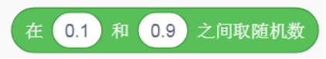

B. 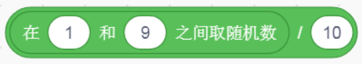

C. 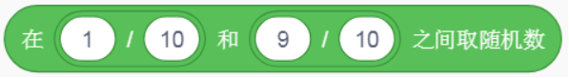

D. 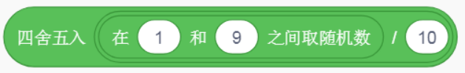

4.关于下面这个积木块说法正确的是？（ ）

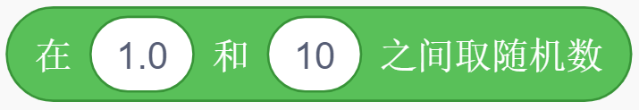

A. 产生1－10之间的随机整数，包括1.0和10

B. 产生1－10之间的随机整数，但不能等于1和10

C. 产生1－10之间的一位随机小数

D. 产生1－10之间的多位随机小数

5.产生0.01－0.99之间两位纯小数随机数的方法是？（ ）

A. 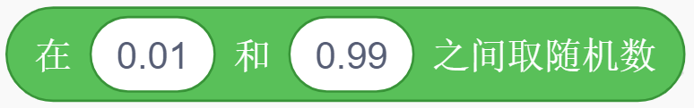

B. 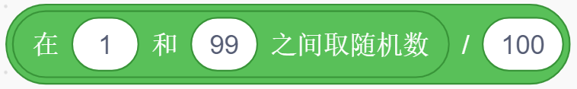

C. 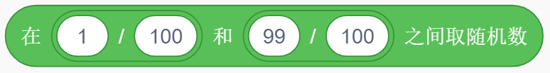

D. 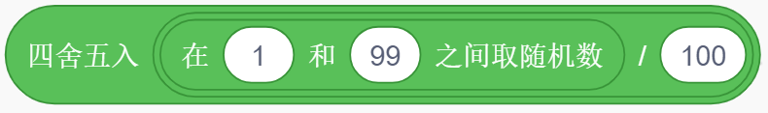

6. 足球少年分别有四种踢球动作，四种动作对应造型编号如下图所示，运行下面这段代码，以下哪一种动作不会出现？（ ）

造型编号1 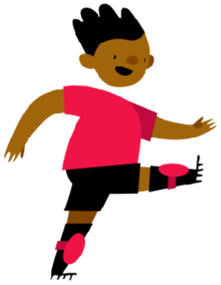 造型编号2 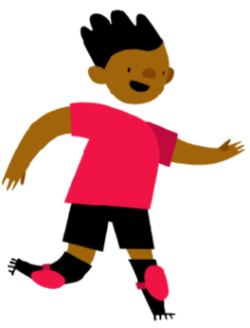

造型编号3 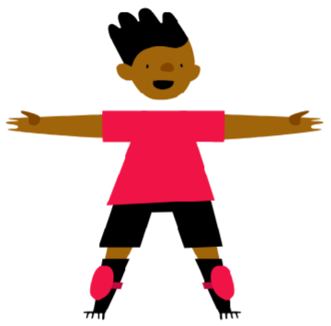 造型编号4 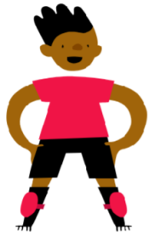

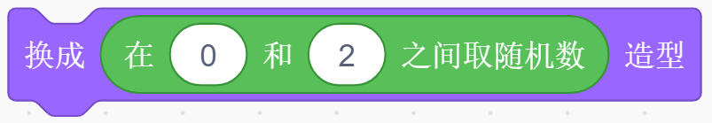

A.造型编号1

B.造型编号2

C.造型编号3

D.造型编号4

7.运行下面这段代码，结果不可能为？（ ）

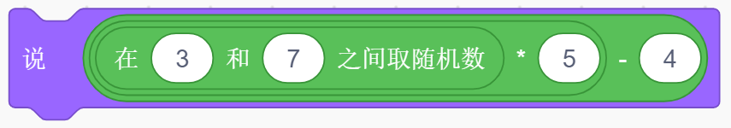

A.11

B.15

C.26

D.31

**二、判断题**

1.无法产生小数随机数，因为随机数产生的都是整数。（ ）

正确 错误

2.在scratch中随机数既可以是数字又可以是随机字母。（ ）

正确 错误

【答案解析】

一、选择题

1.D

2.B

3.B

4.D 随机数的起止数字和终止数字有一方为小数，则会产生随机多位小数

5.B

6.C 随机第0个造型即为最后一个造型，故造型3不在随即范围内

7.B 可以采用枚举法，可能产生的结果为11、16、21、26、31

**二、判断题**

1.表述错误

2.表述错误 随机数只能产生数字，不能产生字母。